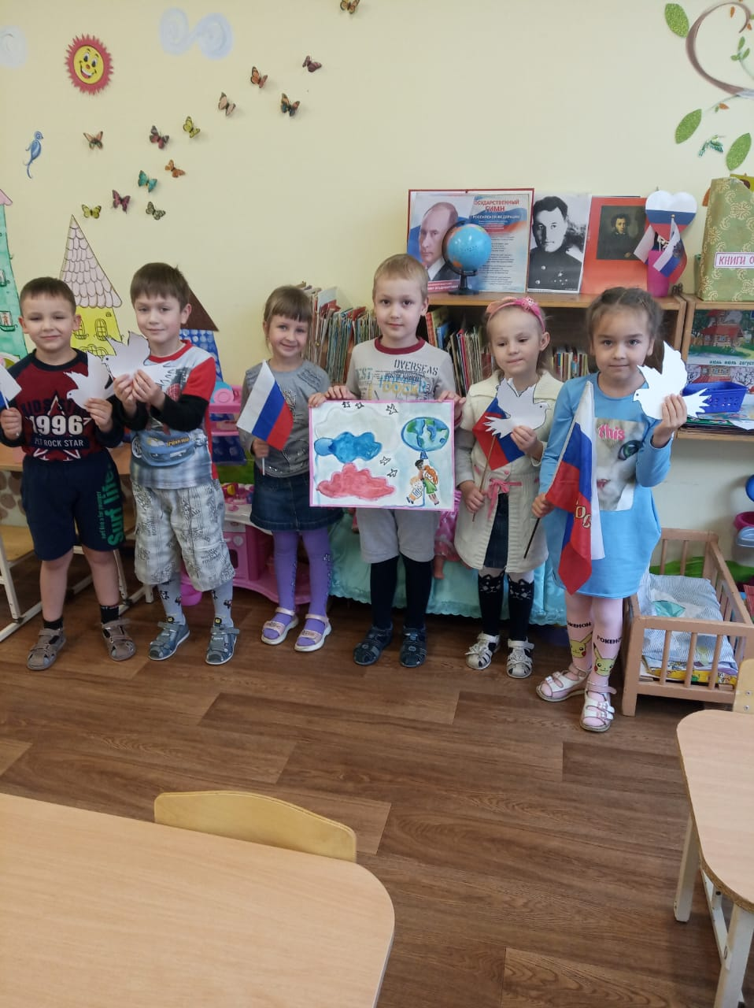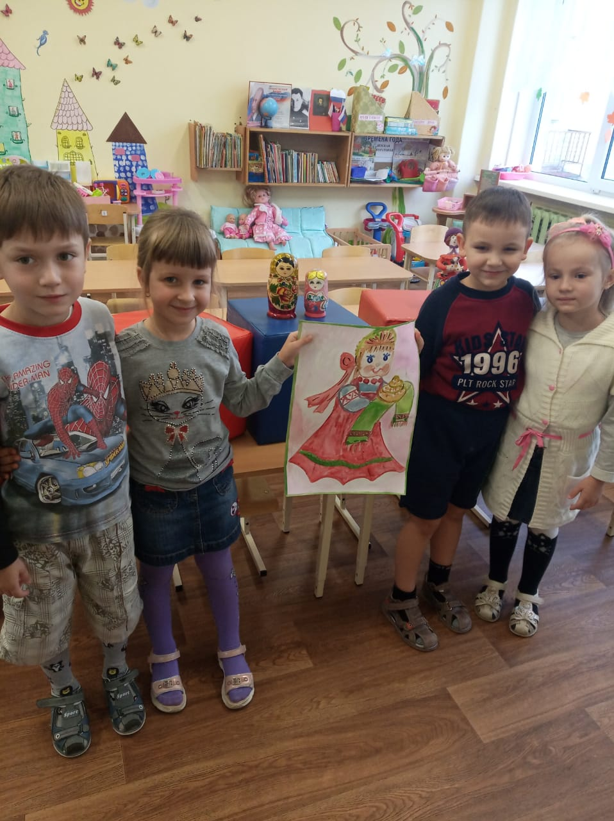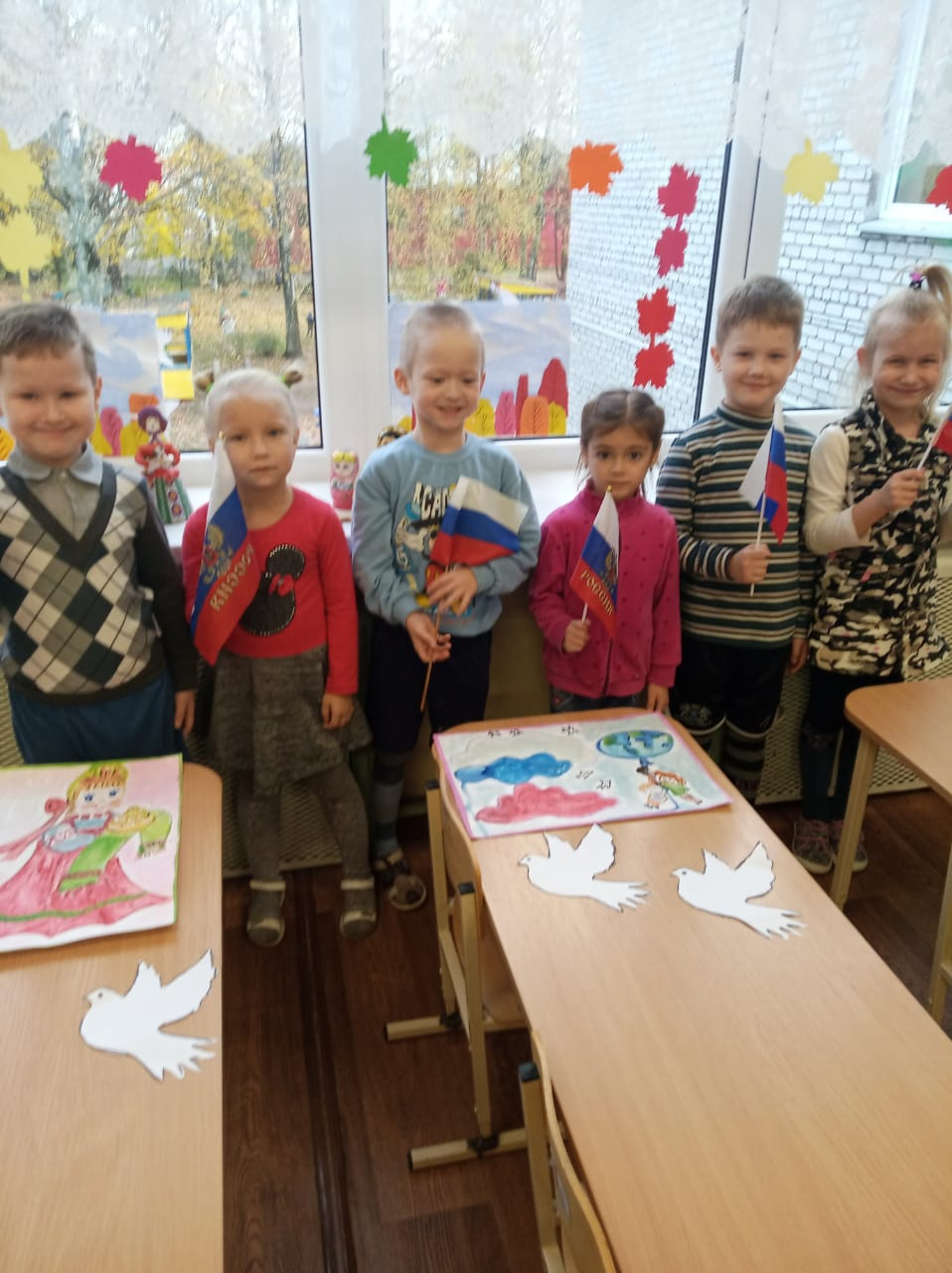

Ко дню Народного Единства дети гр 12 украсили группу к празднику, совместно с воспитателем участвовали в конкурсе рисунков #сильные, единые.Северин Николай вместе с мамой приняли участие в викторине « В дружбе народов- наша сила!» Деткина Милана выучила вместе с мамой красивое стихотворение о многонациональной России- нашей Родине!